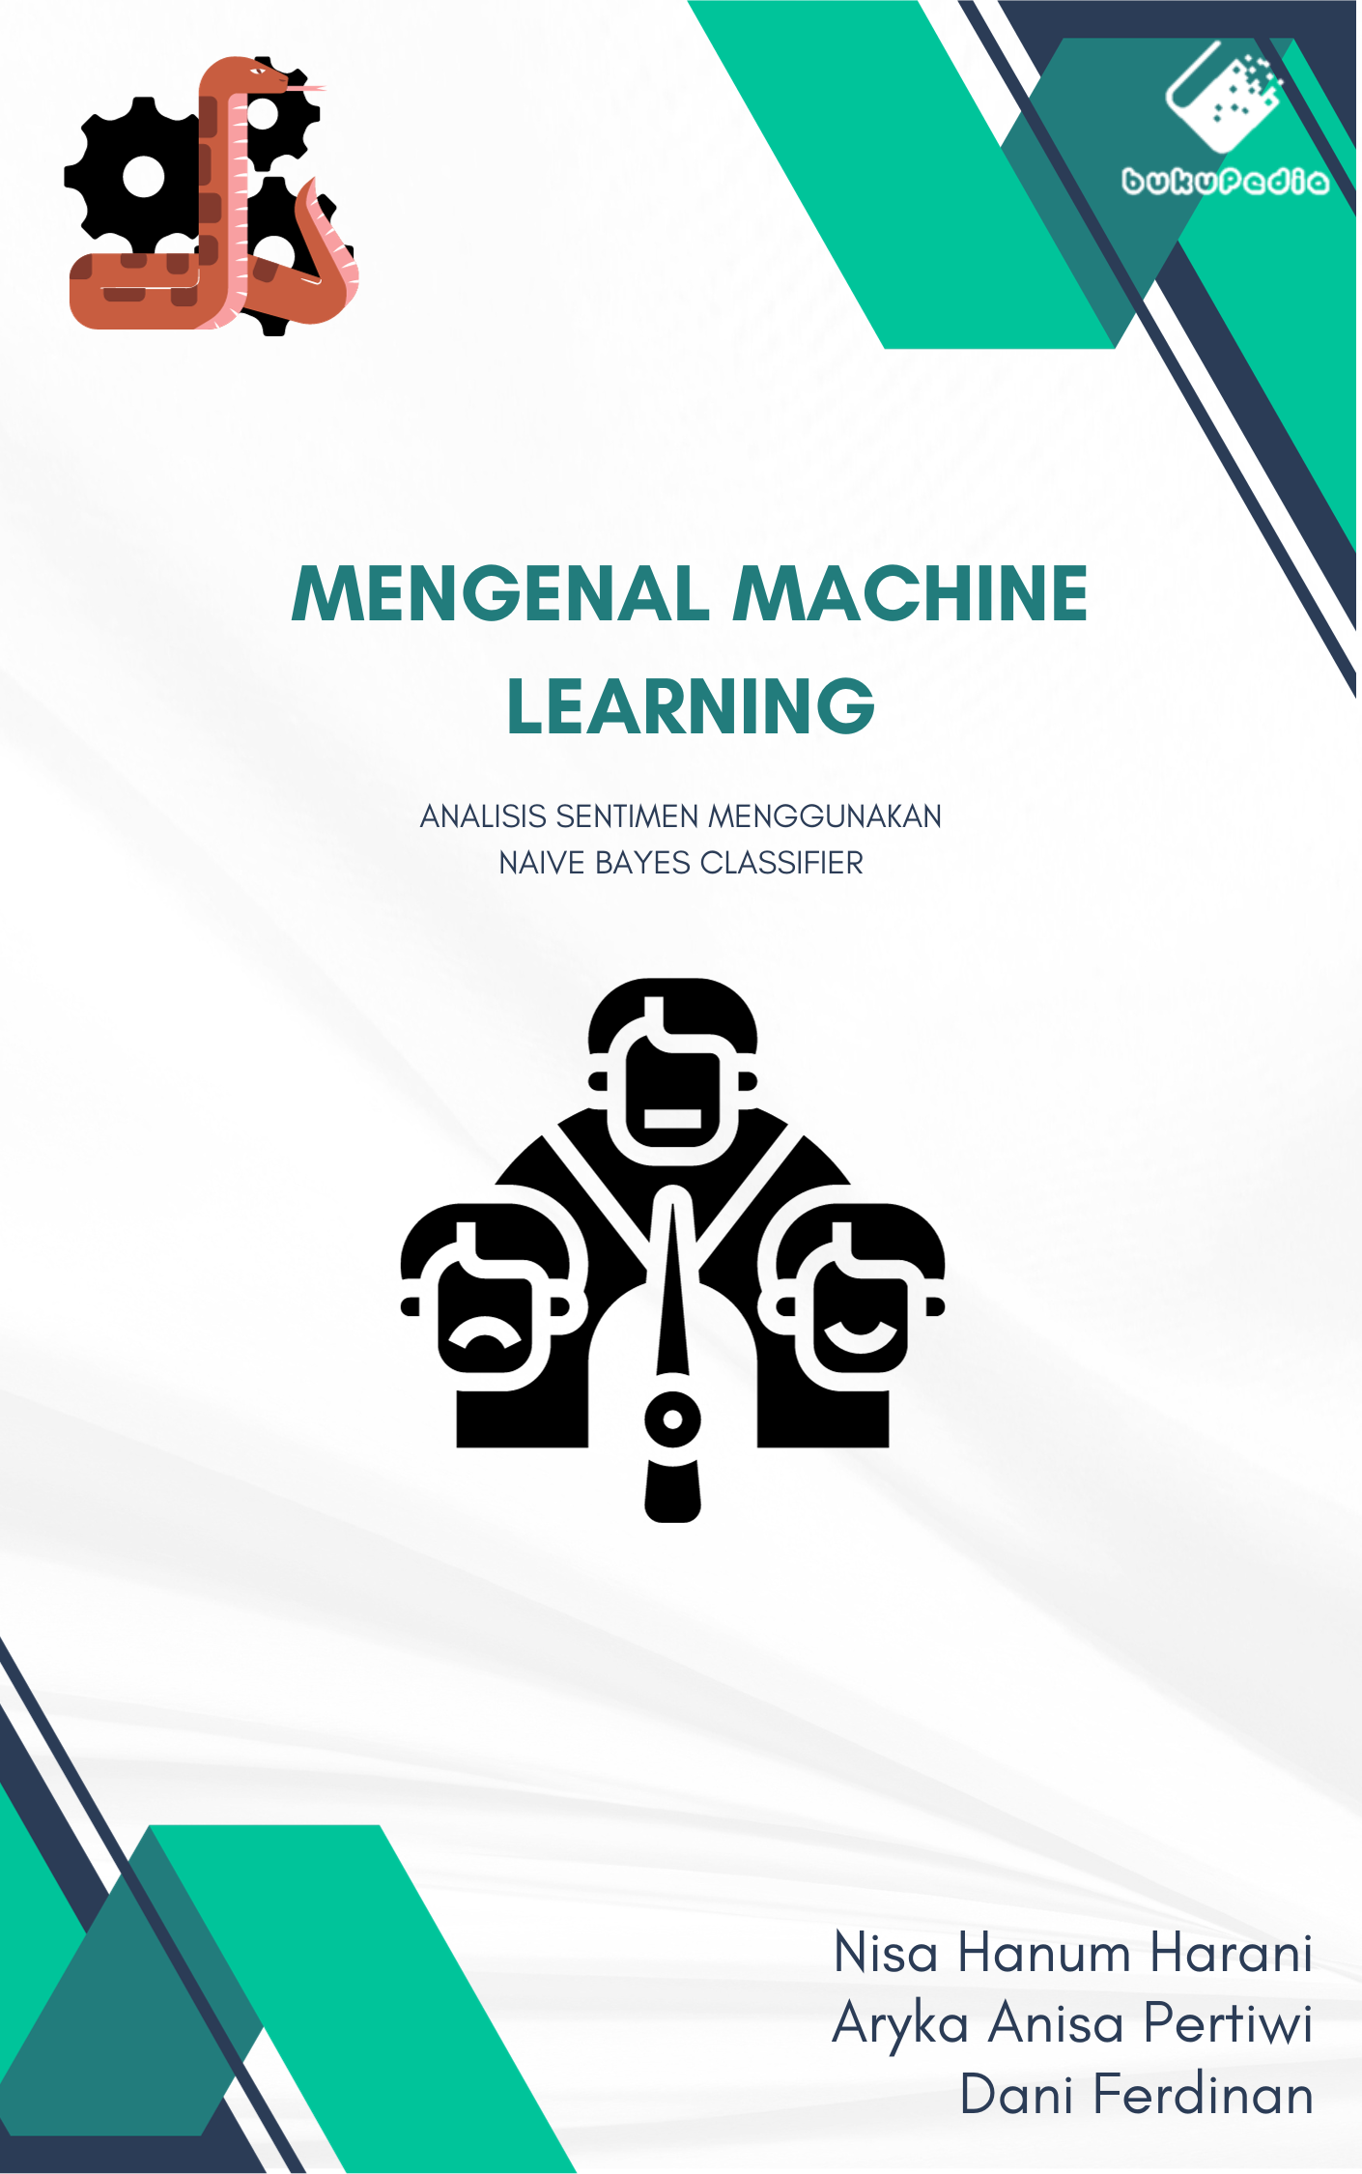

**Mengenal Machine Learning**

Analisis Sentimen Menggunakan Naïve Bayes Classifier

**Nisa Hanum Harani**

**Dani Ferdinan**

**Aryka Anisa Pertiwi**

|  |  |
| --- | --- |
| 2023 | **PT. Penerbit Buku Pedia**  **2023** |

**Mengenal Machine Learning**

Analisis Sentimen Menggunakan Naïve Bayes Classifier

***Penulis:***

Nisa Hanum Harani

Dani Ferdinan

Aryka Anisa Pertiwi

***ISBN***:

***Editor:***

-

***Penyunting:***

-

***Desain sampul dan Tata letak:***

Dani Ferdinan

***Font:***

Calibri

***Penerbit:***

PT. Penerbit Buku Pedia

***Redaksi:***

Athena Residence Blok. E No. 1, Desa Ciwaruga,

Kec. Parongpong, Kab. Bandung Barat 40559

Tel. 628-775-2000-300

Email : penerbit@bukupedia.co.id

***Distributor:***

Informatics Research Center

Jl. Sariasih No. 54

Bandung 40151

Email : irc@ulbi.ac.id

Cetakan Pertama, 2023

Hak cipta dilindungi undang-undang

Dilarang memperbanyak karya tulis ini dalam bentuk dan

dengan cara apa pun tanpa ijin tertulis dari penerbit

**PRAKATA**

M

embuat prakata menggunakan font Calibri, ukuran 11 dengan spasi 1. Di dalam prakata penulis menyampaikan sekurang-kurangnya tujuan penulisan, pembaca sasaran, keunggulan buku, amanat/pesan untuk pembaca sasaran serta tata cara menyajikan kodingan dalam link github yang sudah di atur per chapter. Dibuka dengan menyajikan data faktual yang berasal dari referensi statistik badan tertentu yang dipercaya serta berkaitan erat dengan buku yang diterbitkan. Contoh disini: menurut Bappenas, jumlah Generasi Milenial (rentang usia 20-35) di Indonesia mencapai 63 juta jiwa pada saat ini. Jumlah itu setara 24% dari jumlah penduduk Indonesia kategori usia produktif (productive age populations) (usia 14-64) yang diperkirakan berjumlah 179,1 juta jiwa. Sementara itu Badan Pusat Statistik (BPS) menyebutkan bahwa generasi milenial telah menjadi kelompok mayoritas dalam struktur demografi Indonesia, terdiri dari junior millenial (lahir 1991-1998) dan senior millenial (lahir 1983-1990).

Dari data yang disajikan Bappenas dan BPS di atas, generasi milenial tentunya akan memiliki peran penting (sebagai pemain utama atau key players) dalam rentang waktu 2025-2030 yang merupakan periode bonus demografi di Indonesia. Artinya, generasi milenial merupakan sumber daya utama (SDM) dalam memanfaatkan periode bonus demografi.

Namun demikian, bonus demografi juga dapat menjadi semacam “malapetaka” alih-alih menjadi “momentum indah” bagi Indonesia untuk bergerak menuju kemajuan. Lebih jauh, dalam sebuah laporan yang dirilis oleh IDN Research Institute (2019) dikatakan bahwa hanya 1 dari 10 milenial menyatakan ingin bekerja lebih dari 10 tahun di sebuah perusahaan, dan hanya 3 dari 10 milenial menyatakan ingin bekerja 2-3 tahun pada sebuah perusahaan. Data tersebut memperlihatkan tantangan yang kelak akan dihadapi baik oleh perusahaan maupun generasi, yaitu “membangun komitmen kerja”.

Buku ini sendiri merupakan wujud dari kebutuhan akan pentingnya meningkatkan skill dengan tantangan yang akan dihadapi oleh perusahaan dan generasi milenial di Era Industri 4.0, terutama yang berkaitan dengan komitmen kerja/bisnis dan adversity quotient (AQ).

Buku ini disajikan dalam setiap bab yang berisi langkah-langkah untuk pembaca pemula. Setiap bab dibuka dengan definisi dan kerangka kerja. Pada bagian selanjutnya diterangkan cara membuat kode program beserta penjelasan setiap baris kode program tersebut. Pada bagian akhir disertakan kode program untuk latihan dan evaluasi pembaca. Setiap chapter atau bab yang disajikan dalam buku ini disertakan juga kode program yang bisa diakses melalui link: https://github.com/bukped/Prediksi-Harga-Token-Kripto-Menggunakan-Python

**DAFTAR ISI**

**KATA PENGANTAR i**

**PRAKATA i**

**DAFTAR ISI i**

**BAB 1 JUDUL BAB 1**

1. Pendahuluan 1
2. Tujuan Instruksional dan Capaian Pembelajaran 1
3. Uraian materi 1
4. Latihan 1
5. Rangkuman materi 1
6. Pustaka 1

**BAB 2 JUDUL BAB 1**

1. Pendahuluan 1
2. Tujuan Instruksional dan Capaian Pembelajaran 1
3. Uraian materi 1
4. Latihan 1
5. Rangkuman materi 1
6. Pustaka 1

**GLOSARIUM**

**INDEKS 1**

**PROFIL PENULIS 1**

**BAB 1**

**PENULISAN BUKU**

1. **PENDAHULUAN**

Dalam era digital yang terus berkembang, akses mudah ke layanan internet telah meresapi kehidupan sehari-hari masyarakat Indonesia. Perkembangan ini tidak hanya menciptakan kemudahan akses, tetapi juga mengubah paradigma interaksi sosial melalui media sosial seperti Twitter, Instagram, dan Facebook. Dalam konteks ini, masyarakat tidak hanya konsumen informasi, tetapi juga aktor yang berpartisipasi aktif, menggambarkan pandangan dan perasaan mereka melalui unggahan gambar dan komentar.

Pentingnya akses mudah ke internet dan penggunaan media sosial dalam kehidupan sehari-hari telah mengilhami penelitian dan eksplorasi lebih lanjut mengenai pemahaman sentimen masyarakat. Data yang berasal dari komentar-komentar di media sosial dapat menjadi sumber daya yang berharga untuk penelitian berbasis sentimen, mencakup berbagai topik seperti sentiment Masyarakat terhadap isu yang sedang hangat saait ini yaitu pemilihan presiden 2024. Studi kasus ini akan membuka peluang untuk melihat bagaimana masyarakat merespons peristiwa politik yang krusial melalui media sosial.

Seiring dengan perkembangan teknologi, pendekatan yang melibatkan webservis dan cloud computing semakin mendapatkan perhatian. Studi kasus pemilihan presiden 2024 akan dianalisis dengan menggunakan *machine learning* dengan algoritma pemodelan Naïve Bayes Classifier yang dibangun dengan bahasa pemrograman Python. Python dipilih untuk pengembangan model *machine learning* karena python merupakan Bahasa yang popular digunakan dalam pengembangan model machine learning.

Untuk menampilkan hasil dari pemodelan, frontend dibangun menggunakan HTML dengan framwork css Bulma dan Javascript standar Es6. Untuk kebersihan kode Javascript akan diunggah menjadi CDN dengan Jsdelivr. Selain memberikan wawasan terhadap sentimen masyarakat, tutorial ini juga akan memberikan panduan praktis dalam mengimplementasikan teknologi-teknologi tersebut.

Lalu untuk menghubungkan model yang dibangung menggunkan Python, dibangun juga *Backend* menggunakan Golang untuk mengola *database* dan memanggil model NBC yang akan menganalisis data. Untuk mempermudah penggunaan *backend* oleh *frontend,* dibangunlah *webservis* menggunakan Google Cloud Function yang akan memanggil *package backend* dan menjadikannya Api (*application programming interface*)sehingga mempermudah pemanggilan fungsi fungsi pada *backend.*

Dengan pendekatan yang berbasis pada kasus pemilihan presiden 2024, serta penggunaan teknologi webservis, cloud computing, dan front-end development, buku tutorial ini bertujuan memberikan pemahaman mendalam kepada pembaca tentang analisis sentimen yang dapat diterapkan pada berbagai konteks dalam era digital ini.

1. **TUJUAN INTRUKSIONAL DAN CAPAIAN PEMBELAJARAN**

Dalam perancangan buku tutorial ini, tujuan instruksional menjadi fondasi utama untuk memandu proses pembelajaran. Terdapat dua jenis tujuan instruksional yang relevan, yaitu Tujuan Instruksional Umum (TIU) dan Tujuan Instruksional Khusus (TIK).

1. Tujuan Instruksional Umum (TIU)

Setelah menyelesaikan tutorial ini, peserta didik diharapkan mampu:

* Memahami konsep dan prinsip machine learning, khususnya algoritma pemodelan Naïve Bayes Classifier.
* Membangun model machine learning dengan bahasa pemrograman Python.

Tujuan instruksional umum ini dirumuskan dengan mengacu pada topik tutorial yang diberikan. Tujuan ini bersifat umum dan tidak spesifik pada materi-materi tertentu. Tujuan ini juga dirumuskan dengan menggunakan kata kerja operasional yang dapat diukur, sehingga dapat diamati apakah peserta didik telah mencapai tujuan tersebut atau belum.

Berikut adalah penjelasan dari masing-masing tujuan instruksional umum:

* Memahami konsep dan prinsip machine learning, khususnya algoritma pemodelan Naïve Bayes Classifier. Tujuan ini mencakup pemahaman peserta didik tentang konsep-konsep dasar machine learning, seperti supervised learning, unsupervised learning, dan reinforcement learning. Selain itu, peserta didik juga diharapkan memahami prinsip kerja algoritma pemodelan Naïve Bayes Classifier.
* Membangun model machine learning dengan bahasa pemrograman Python. Tujuan ini mencakup kemampuan peserta didik untuk menerapkan konsep-konsep machine learning dalam bahasa pemrograman Python. Peserta didik diharapkan dapat memahami sintaks dan fungsi-fungsi Python yang diperlukan untuk membangun model machine learning.
* Tujuan instruksional umum ini dapat digunakan sebagai acuan dalam mengembangkan tujuan instruksional khusus (TIK) untuk setiap materi yang akan dipelajari dalam tutorial.

1. Tujuan Instruksional Khusus (TIK)

Berikut adalah tujuan instruksional khusus (TIK) untuk tutorial tentang analisis sentimen pemilihan presiden 2024 menggunakan machine learning, dengan materi yang telah diganti:

Materi: Dasar-dasar Analisis Sentimen

|  |  |  |
| --- | --- | --- |
| Terminal Behavior | Conditional of Demonstration or Rest | Standard of Performance |
| Menjelaskan konsep sentimen, polaritas, dan skala sentimen | Peserta didik diberikan materi tentang konsep sentimen, polaritas, dan skala sentimen. | Peserta didik dapat menjelaskan konsep sentimen, polaritas, dan skala sentimen dengan benar. |
| Menjelaskan jenis-jenis analisis sentimen | Peserta didik diberikan materi tentang jenis-jenis analisis sentimen. | Peserta didik dapat menjelaskan jenis-jenis analisis sentimen dengan benar. |
| Menjelaskan kelebihan dan kekurangan analisis sentimen | Peserta didik diberikan materi tentang kelebihan dan kekurangan analisis sentimen. | Peserta didik dapat menjelaskan kelebihan dan kekurangan analisis sentimen dengan benar. |

Materi: Pengumpulan Data Sentimen dan konsep crisp-dm

|  |  |  |
| --- | --- | --- |
| Terminal Behavior | Conditional of Demonstration or Rest | Standard of Performance |
| Menjelaskan konsep pengumpulan data sentimen | Peserta didik diberikan materi tentang konsep pengumpulan data sentimen. | Peserta didik dapat menjelaskan konsep pengumpulan data sentimen dengan benar. |
| Menjelaskan konsep CRISP-DM | Peserta didik diberikan materi tentang konsep CRISP-DM. | Peserta didik dapat menjelaskan konsep CRISP-DM dengan benar. |
| Menerapkan konsep CRISP-DM untuk mengumpulkan data sentimen | Peserta didik diberikan contoh penerapan konsep CRISP-DM untuk mengumpulkan data sentimen. | Peserta didik dapat menerapkan konsep CRISP-DM untuk mengumpulkan data sentimen dengan benar. |

Materi: Naive Bayes untuk Analisis Sentimen

|  |  |  |
| --- | --- | --- |
| Terminal Behavior | Conditional of Demonstration or Rest | Standard of Performance |
| Menjelaskan konsep Naive Bayes | Peserta didik diberikan materi tentang konsep Naive Bayes. | Peserta didik dapat menjelaskan konsep Naive Bayes dengan benar. |
| Menjelaskan prinsip kerja Naive Bayes untuk analisis sentimen | Peserta didik diberikan materi tentang prinsip kerja Naive Bayes untuk analisis sentimen. | Peserta didik dapat menjelaskan prinsip kerja Naive Bayes untuk analisis sentimen dengan benar. |
| Membangun model Naive Bayes untuk analisis sentimen | Peserta didik diberikan contoh kode Python untuk membangun model Naive Bayes untuk analisis sentimen. | Peserta didik dapat membangun model Naive Bayes untuk analisis sentimen dengan akurasi yang tinggi. |

**BAB 2**

**TEKNOLOGI YANG DIGUNAKAN**

1. **PYTHON**

Penulisan menggunakan font Calibri, ukuran 11 dengan spasi 1. Margin atas dan bawah 2 cm. Margin kiri dan kanan 1,5 cm. Posisi *gutter* kiri dengan jarak 0 cm. Ukuran buku 15,5 x 23 cm. Pada bagian ini merupakan penjelasan singkat terkait pembahasan dalam satu BAB, yang dimaksudnya untuk memberikan gambaran umum kepada pembaca dan diharapkan dapat memantik motivasi pembaca untuk mempelajari sajian materi yang akan di sampaikan.

1. **JUPYTER NOTEBOOK**
2. **GITHUB**
3. **A**
4. **a**

**BAB 3**

**INSTALASI APLIKASI YANG DIGUNAKAN**

1. **JUPYTER NOTEBOOK**

Penulisan menggunakan font Calibri, ukuran 11 dengan spasi 1. Margin atas dan bawah 2 cm. Margin kiri dan kanan 1,5 cm. Posisi *gutter* kiri dengan jarak 0 cm. Ukuran buku 15,5 x 23 cm. Pada bagian ini merupakan penjelasan singkat terkait pembahasan dalam satu BAB, yang dimaksudnya untuk memberikan gambaran umum kepada pembaca dan diharapkan dapat memantik motivasi pembaca untuk mempelajari sajian materi yang akan di sampaikan.

1. **JUPYTER NOTEBOOK**
2. **VS CODE**
3. **POSTMAN**
4. **MONGODB**
5. **GOLANG**
6. **A**
7. **a**

**BAB 4**

**DASAR DASAR ANALISIS SENTIMEN DAN PREPOCESSING**

1. **PENGERTIAN ANALISIS SENTIMEN**
2. Definisi dan ruang lingkup analisis sentimen.

Analisis sentimen adalah proses mengumpulkan, mengelola, dan mengevaluasi opini atau perasaan yang terkandung dalam teks, percakapan, atau data lainnya. Tujuan utamanya adalah untuk memahami dan mengevaluasi sentimen, sikap, atau opini yang mungkin terkandung dalam suatu konteks. Beberapa elemen kunci dalam definisi ini mencakup:

* **Sentimen:** Reaksi emosional atau evaluatif terhadap suatu topik atau entitas.
* **Analisis:** Proses pemrosesan dan interpretasi data untuk mengidentifikasi dan memahami sentimen.
* **Teks dan Data:** Sumber informasi bisa berupa teks, percakapan online, ulasan produk, dan lainnya.

Ruang lingkup analisis sentimen melibatkan:

* **Pengumpulan Data:** Mengumpulkan data teks dari berbagai sumber.
* **Preprocessing:** Membersihkan dan memformat data untuk analisis.
* **Ekstraksi Fitur:** Identifikasi fitur atau kata-kata kunci yang berkaitan dengan sentimen.
* **Analisis Sentimen:** Menggunakan metode analisis untuk menentukan sentimen (positif, negatif, atau netral).
* **Visualisasi dan Pelaporan:** Menyajikan hasil analisis dengan cara yang mudah dimengerti

1. Aplikasi analisis sentimen dalam berbagai industri.

Analisis sentimen memiliki beragam aplikasi di berbagai industri, membantu organisasi untuk memahami pandangan pelanggan, mencari masalah potensial, atau memonitor reputasi. Beberapa contoh industri dan aplikasinya melibatkan:

* **Industri Perdagangan Elektronik (E-Commerce):**
  + Melacak dan mengevaluasi ulasan produk.
  + Mengukur kepuasan pelanggan.
  + Menemukan tren dan preferensi konsumen.
* **Industri Finansial:**
  + Memantau opini dan sentimen pasar.
  + Menganalisis umpan balik pelanggan terhadap layanan perbankan atau produk keuangan.
* **Industri Kesehatan:**
  + Menilai umpan balik pasien terhadap layanan medis.
  + Mengidentifikasi tren kesehatan masyarakat melalui analisis data sosial media.
* **Industri Pariwisata:**
  + Mengevaluasi ulasan hotel, restoran, atau destinasi wisata.
  + Mengukur citra dan reputasi destinasi wisata.
* **Industri Teknologi:**
  + Memantau sentimen terhadap produk dan layanan teknologi.
  + Mengidentifikasi isu atau bug melalui umpan balik pengguna.
* **Industri Media Sosial:**
  + Menganalisis sentimen pengguna terkait berita, tren, atau peristiwa viral.
  + Mendeteksi dan merespons krisis reputasi secara cepat.
* **Industri Layanan Pelanggan:**
  + Mengelola dan memperbaiki reputasi perusahaan melalui penanganan umpan balik pelanggan.
  + Mengukur keefektifan kampanye pemasaran dan promosi.

Analisis sentimen dapat memberikan wawasan berharga bagi perusahaan, membantu mereka mengambil keputusan yang lebih baik berdasarkan pemahaman yang lebih baik tentang persepsi dan sentimen pelanggan atau pemangku kepentingan lainnya

1. **SUMBER DATA SENTIMEN**
2. Memilih Sumber Data Yang Sesuai Untuk Analisis Sentimen

Analisis sentimen merupakan proses kritis dalam pemahaman opini, perasaan, dan tanggapan masyarakat terhadap suatu topik atau entitas. Pemilihan sumber data yang tepat adalah langkah awal yang krusial dalam memastikan keberhasilan analisis sentimen. Sumber data yang sesuai akan memberikan wawasan yang lebih akurat dan relevan terkait dengan sentimen yang sedang dievaluasi. Dibawah ini adalah cara Memilih Sumber Data yang Sesuai:

1. Identifikasi Tujuan Analisis Sentimen:

Sebelum memilih sumber data, jelaslah mengenai tujuan analisis sentimen yang ingin dicapai. Apakah itu untuk memahami pandangan pelanggan, mengukur kepuasan konsumen, atau memonitor reputasi merek?

1. Pertimbangkan Industri atau Konteks:

Setiap industri memiliki sumber data yang lebih relevan. Misalnya, ulasan produk sangat penting untuk e-commerce, sementara diskusi forum mungkin lebih relevan untuk industri teknologi.

1. Lihat Keberlanjutan dan Volume Data:

Pilih sumber data yang menyediakan volume data yang memadai dan memastikan bahwa opini atau sentimen yang diungkapkan bersifat berlanjut, bukan hanya reaksi jangka pendek.

1. Perhatikan Keaslian dan Kredibilitas:

Pastikan bahwa sumber data adalah autentik dan kredibel. Media sosial dan situs ulasan yang terkenal dapat memberikan data yang lebih dapat diandalkan.

1. Filtering dan Preprocessing:

Pertimbangkan kemampuan untuk melakukan filtering dan preprocessing data. Sumber data yang memungkinkan pemrosesan awal akan membantu mengatasi noise atau informasi yang tidak relevan.

1. Perbandingan Sumber Data:

Bandingkan beberapa sumber data sebelum membuat keputusan akhir. Tinjau keberagaman opini, kecepatan pembaruan, dan kemudahan akses data.

1. Ketahui Keterbatasan Sumber Data:

Setiap sumber data memiliki keterbatasan. Kenali keterbatasan tersebut dan pertimbangkan apakah dapat diatasi atau diminimalkan.

1. Selaraskan dengan Model Analisis Sentimen yang Digunakan:

Pastikan bahwa sumber data yang dipilih sesuai dengan model analisis sentimen yang akan digunakan, apakah itu berbasis aturan, machine learning, atau kombinasi keduanya.

1. Perhatikan Privasi dan Kebijakan Data:

Pastikan bahwa penggunaan sumber data mematuhi kebijakan privasi dan hukum terkait. Privasi pengguna harus dihormati.

1. Evaluasi Secara Berkala:

Lakukan evaluasi rutin terhadap sumber data yang digunakan. Apakah masih sesuai dengan tujuan dan kebutuhan analisis sentimen yang sedang dilakukan?

1. Metode Pengumpulan Data yang Efektif (Crisp DM)

Menggunakan pendekatan CRISP-DM (Cross Industry Standard Process for Data Mining), berikut adalah langkah-langkah untuk pengumpulan data sentimen yang efektif:

1. Pemahaman Bisnis (Business Understanding):

* Tujuan: Definisikan tujuan analisis sentimen dan identifikasi kebutuhan bisnis.
* Tindakan: Rancang pertanyaan atau tujuan spesifik terkait sentimen yang perlu dijawab.

2. Pemahaman Data (Data Understanding):

* Tujuan: Memahami karakteristik dan kualitas data yang tersedia.
* Tindakan: Eksplorasi sumber data potensial, identifikasi pola, dan cek kualitas data.

3. Persiapan Data (Data Preparation):

* Tujuan: Menyiapkan data untuk analisis sentimen.
* Tindakan: Membersihkan data dari noise, mengelola missing values, dan konversi format jika diperlukan.

4. Modeling:

* Tujuan: Menggunakan model atau algoritma untuk menganalisis sentimen.
* Tindakan: Pilih model analisis sentimen yang sesuai, seperti algoritma machine learning atau teknik pemrosesan bahasa alami (NLP).

5. Evaluasi:

* Tujuan: Menilai kinerja model dan hasil analisis sentimen.
* Tindakan: Gunakan metrik evaluasi yang sesuai, seperti akurasi, presisi, dan recall.

6. Implementasi:

* Tujuan: Mengimplementasikan hasil analisis sentimen ke dalam pengambilan keputusan bisnis.
* Tindakan: Buat laporan atau dashboard yang dapat dimengerti oleh pemangku kepentingan.

7. Pemeliharaan (Deployment and Maintenance):

* Tujuan: Menjaga keakuratan dan relevansi model analisis sentimen.
* Tindakan: Perbarui model secara berkala, sesuaikan dengan perubahan tren atau kebutuhan bisnis.

Dengan memadukan sumber data yang sesuai dengan kebutuhan dan mengikuti metodologi CRISP-DM, perusahaan dapat mengoptimalkan proses pengumpulan data sentimen dan meningkatkan keakuratan analisis mereka.

1. **IMPLEMENTASI**
2. Crawling Data Twitter (tanpa batas waktu)
3. Twitter authentikasi
   * + 1. Pastikan bahwa kamu sudah login pada twitter.
       2. Ketikkan judul yang ingin kamu cari (disini kami contohkan: presiden 2024 lang:id).

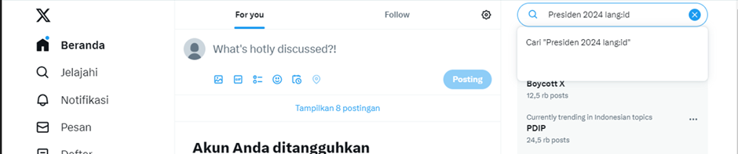

* + - 1. Lalu pilih latest untuk jumlah data crawling yang lebih maksimal.

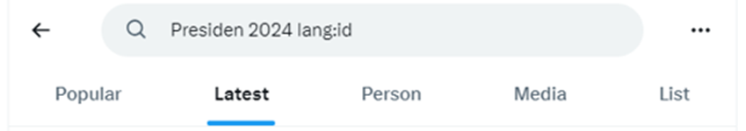

* + - 1. Seteleh itu klik kanan lalu pilih inspect.

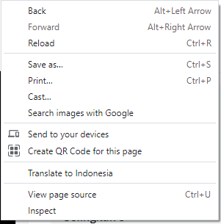

* + - 1. Pilihlah application(1), pilih cookies (2), kemudian pilih<https://twitter.com> (3), dan pilihlah auth_token(4). Jika sudah dipilih maka nanti akan muncul seperti ini, copy saja token autentikasinya(5) (ini bersifat rahasia jadi gunakanlah seefektif mungkin.)

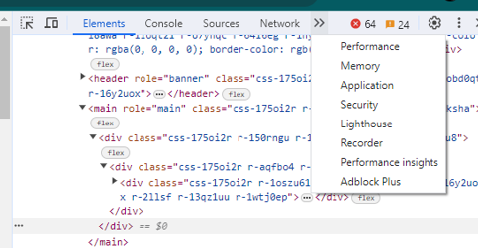

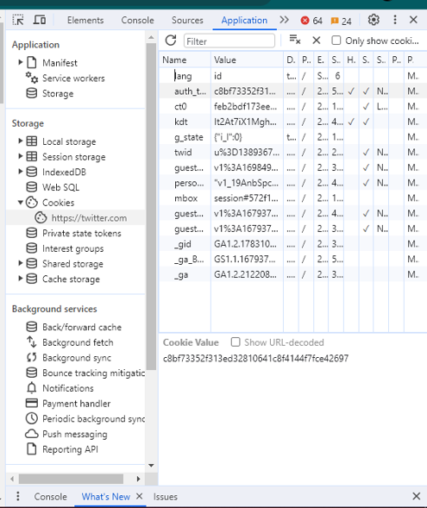

1. Proses Crawling Data Twitter
2. A
3. a
4. Membersihkan dan merapikan data untuk analisis sentimen

Top of Form

**BAB 5**

**NAIVE BAYES UNTUK ANALISIS SENTIMEN**

1. **KONSEP DASAR NAIVE BAYES**

Konsep dasar Naive Bayes dalam konteks analisis sentimen adalah dasar dari metode klasifikasi yang sangat efektif dalam memprediksi sentimen suatu teks atau dokumen. Metode ini didasarkan pada teorema probabilitas Bayes dan mengasumsikan kemandirian (naivitas) antar fitur-fitur yang digunakan dalam analisis.

1. TEOREMA PROBILITAS NAÏVE BAYES

Naive Bayes memanfaatkan Teorema Probabilitas Bayes untuk menghitung probabilitas kelas tertentu berdasarkan fitur-fitur yang diamati. Rumus dasar teorema ini adalah:

1. KEMANDIRIAN (NAIVITAS)

Model Naive Bayes mengasumsikan bahwa setiap fitur yang digunakan dalam analisis sentimen adalah mandiri satu sama lain. Artinya, keberadaan atau nilai suatu fitur tidak dipengaruhi oleh keberadaan atau nilai fitur lainnya. Meskipun asumsi ini seringkali tidak realistis di dunia nyata, namun model ini tetap efektif dalam banyak kasus.

1. PROBABILITAS FITUR TERHADAP KELAS

Naive Bayes menghitung probabilitas masing-masing fitur terhadap setiap kelas. Ini melibatkan pengamatan terhadap seberapa sering fitur-fitur tertentu muncul dalam kelas tertentu.

1. MODEL KLASIFIKASI SENTIMEN

Dalam konteks analisis sentimen, fitur-fitur dapat berupa kata-kata atau frasa tertentu yang dianggap penting. Model Naive Bayes kemudian menghitung probabilitas bahwa suatu teks atau dokumen termasuk dalam kelas sentimen positif, negatif, atau netral berdasarkan distribusi probabilitas fitur-fitur yang diamati.

1. PEMILIHAN FITUR DAN PEMBOBOTAN

Pemilihan fitur-fitur yang relevan dan pembobotan dapat mempengaruhi kinerja model. Beberapa metode seperti TF-IDF (Term Frequency-Inverse Document Frequency) dapat digunakan untuk memberikan bobot pada fitur-fitur yang lebih informatif.

1. TRAINING DAN PREDIKSI

Model Naive Bayes dilatih dengan menggunakan dataset yang sudah diberi label sentimen. Setelah tahap pelatihan, model dapat digunakan untuk memprediksi sentimen dari teks baru berdasarkan probabilitas yang dihitung.

1. MANFAAT DAN KETERBATASAN

Kelebihan Naive Bayes meliputi kinerja yang cepat dan efisien, terutama pada dataset besar. Namun, asumsi kemandirian dapat menjadi keterbatasan, terutama jika ada ketergantungan yang signifikan antar fitur-fitur.

1. PENERAPAN DI ANALISIS SENTIMEN

Naive Bayes seringkali digunakan dalam analisis sentimen untuk mengklasifikasikan teks, ulasan, atau dokumen ke dalam kategori sentimen tertentu, seperti positif, negatif, atau netral.

1. **IMPLEMENTASI MENGGUNAKAN PYTHON**
2. **A**

**BAB 6**

**UJI COBA**

1. **JUPYTER NOTEBOOK**

Penulisan menggunakan font Calibri, ukuran 11 dengan spasi 1. Margin atas dan bawah 2 cm. Margin kiri dan kanan 1,5 cm. Posisi *gutter* kiri dengan jarak 0 cm. Ukuran buku 15,5 x 23 cm. Pada bagian ini merupakan penjelasan singkat terkait pembahasan dalam satu BAB, yang dimaksudnya untuk memberikan gambaran umum kepada pembaca dan diharapkan dapat memantik motivasi pembaca untuk mempelajari sajian materi yang akan di sampaikan.

1. **JUPYTER NOTEBOOK**

**BAB 7**

**KESIMPULAN**

1. **JUPYTER NOTEBOOK**

Penulisan menggunakan font Calibri, ukuran 11 dengan spasi 1. Margin atas dan bawah 2 cm. Margin kiri dan kanan 1,5 cm. Posisi *gutter* kiri dengan jarak 0 cm. Ukuran buku 15,5 x 23 cm. Pada bagian ini merupakan penjelasan singkat terkait pembahasan dalam satu BAB, yang dimaksudnya untuk memberikan gambaran umum kepada pembaca dan diharapkan dapat memantik motivasi pembaca untuk mempelajari sajian materi yang akan di sampaikan.

1. **JUPYTER NOTEBOOK**
2. **PEMBAHASAN MATERI MATERI**

Calibri, ukuran 11 dengan spasi 1, pada bagian ini berisi ulasan lengkap terkait materi pembahasan untuk tema setiap bab nya, dan dapat disajikan secara rinci melalui pembahasan sub bab. Untuk contoh bagaimana menyajikan kode program bisa dilihat pada contoh dibawah ini. Program menggunakan Bahasa pemrograman python.

def bad_function(new_elem, starter_list=[]):

starter_list.append(new_elem)

return starter_list

1. **RANGKUMAN MATERI**

Calibri, ukuran 11 dengan spasi 1, pada bagian ini berisi ulasan singkat terkait materi pokok pembahasan, penyajian rangkuman bisa dalam bentuk narasi atau berupa penjelasan secara numerik.

Gambar 1.1 Logo Bukupedia

1. **LATIHAN**

Calibri, ukuran 11 dengan spasi 1, di dalam buku ajar dilengkapi soal-soal latihan untuk memperdalam pemahaman siswa dan menguji kemampuan siswa dalam memahami materi yang telah disampaikan.

1. **BUKU REFERENSI**

Struktur pembasahan Memenuhi kaidah ilmiah dan estetika keilmuan yang utuh (rumusan masalah yang mengandung nilai kebaharuan, metodologi pemecahan masalah, dukungan data atau teori mutakhir yang lengkap dan jelas, kesimpulan dan daftar pusaka),

Tetapi daftar isi tidak disarankan disusun secara KAKU dengan pola IMRAD, melainkan disajikan dengan pola susunan yang lebih luwes dan dapat dipahami oleh masyarakat luas. Catatan penting mengenai buku referensi bisa dilihat pada tabel 1.1.

Tabel 1.2. Catatan Penting dalam Penyusunan Buku Referensi

|  |
| --- |
| **CATATAN PENTING YANG PERLU DICERMATI**  **PENYUSUNAN BUKU REFERENSI** |
| 1. Merupakan hasil penelitian 2. Sistematika buku referensi dan buku monograp secara umum tidak memiliki perbedaan, akan tetapi yang membedakan hanya pada perspektif dan isi pembahasan. 3. **Secara konten, buku referensi membahas persoalan melalui perspektif secara luas dalam satu bidang tertentu sesuai kompetensi penulis.** 4. Tebal buku paling sedikit 40 lembar dan berukuran standar unesco ukuran min 15.5 cm x 23 cm. 5. Tebal buku paling sedikit 40 lembar dan berukuran standar unesco ukuran min 15.5 cm x 23 cm. 6. Meskipun hasil penelitian, penyusunan struktur buku referensi disarankan tidak mengacu kepada struktur IMRAD (Introduction, Methode, Result, Discussion), tetapi disajikan dalam bentuk yang lebih luwes dan mudah di fahami oleh pembaca awam. (Kebijakan terbaru perpusnas tekait penerbitan buku hasil penelitian) |

1. **BUKU MONOGRAPH**

Struktur pembasahan Memenuhi kaidah ilmiah dan estetika keilmuan yang utuh (rumusan masalah yang mengandung nilai kebaharuan, metodologi pemecahan masalah, dukungan data atau teori mutakhir yang lengkap dan jelas, kesimpulan dan daftar pusaka),

Tetapi daftar isi tidak disarankan disusun secara KAKU dengan pola IMRAD, melainkan disajikan dengan pola susunan yang lebih luwes dan dapat dipahami oleh masyarakat luas. Catatan penting dalam penyusunan buku monograph bisa dilihat pada tabel 1.2.

Tabel 1.3. Catatan Penting dalam Penyusunan Buku Monograph

|  |
| --- |
| **CATATAN PENTING YANG PERLU DICERMATI**  **PENYUSUNAN BUKU MONOGRAPH** |
| 1. Merupakan hasil penelitian 2. Sistamatika buku referensi dan buku monograp secara umum tidak memiliki perbedaan, akan tetapi yang membedakan hanya pada perspektif dan isi pembahasan. 3. **Secara konten, buku monograp membahas persoalan dalam sudut pandang topik tertentu dalam lingkup khusus dan terbatas.** 4. Tebal buku paling sedikit 40 lembar dan berukuran standar unesco ukuran min 15.5 cm x 23 cm. 5. Tebal buku paling sedikit 40 lembar dan berukuran standar unesco ukuran min 15.5 cm x 23 cm. 6. Meskipun hasil penelitian, penyusunan struktur buku referensi disarankan tidak mengacu kepada struktur IMRAD (Introduction, Methode, Result, Discussion), tetapi disajikan dalam bentuk yang lebih luwes dan mudah di fahami oleh pembaca awam. (Kebijakan terbaru perpusnas tekait penerbitan buku hasil penelitian) |

1. **DAFTAR PUSTAKA**

APA Style atau American Psychological Association adalah jenis sitasi yang diciptakan organisasi APA terutama untuk bidang psikologi dan sosial. Makanya sitasi ini seringkali ditemukan dalam karya tulis ilmiah yang ditulis oleh akademisi jurusan ilmu sosial dan psikologi. Dikutip dari lib.ui.ac.id, contoh penulisan sitasi berdasarkan APA Style.

1. Artikel Jurnal

Mellers,B. A. (2000). Choice and the relative pleasure of consequences. PsychologicalBulletin, 126, 910–924

1. Buku

Gerhardt,S. (2004). Why love matters: How affection shapes a baby’s brain. New York:Brunner-Routledge.

1. Database Online

Borman,W. C., Hanson, M. A., Oppler, S. H., Pulakos, E. D., & White, L. A. (1993).Role of early supervisory experience in supervisor performance. Journal ofApplied Psychology, 78, 443–449.Retrieved October 23, 2000, from the PsycARTICLES databas

1. Situs web

Fredrickson, B. L. (2000, March 7).Cultivating positive emotions to optimize health and well-being. Prevention & Treatment, 3, Article 0001a. Retrieved November 20, 2000, from http://journals.apa.org/prevention/volume3/pre0030001a.html

**DAFTAR PUSTAKA**

Ali, H., & Purwandi, L. (2017). Milenial Nusantara. Jakarta: PT. Gramedia Pustaka Utama.

Aziri, B. (2011). Job Satisfaction: A Literature Review. Management Research and Practice, 3(4).

Bencsik, A., Gabriella, H.-C., & Tímea, J. (2016). Y and Z Generations at Workplaces. Journal of Competitiveness, 8(3), 90–106.

Berkup, S. B. (2014). Working With Generations X And Y In Generation Z Period: Management Of Different Generations In Business Life. Mediterranean Journal of Social Sciences, 5(19).

**GLOSARIUM**

A

**Anggaran**: Suatu rencana yang disusun secara sistematis dalam bentuk angka dan dinyatakan dalam unit moneter meliputi seluruh kegiatan perusahaan untuk jangka waktu (periode) tertentu di masa yang akan datang.

B

***Budget***: Seperangkat rencana yang saling terkait satu sama lainnya yang secara kuantitatif menjelaskan proyeksi operasi perusahaan di masa depan. Rencana ini digunakan sebagai tolok ukur untuk mengukur hasil operasi *actual*, untuk alokasi dana, dan untuk rencana operasi di masa depan.

C

***Carrying******Cost***: Biaya penyimpanan

D

***Demand Forecast***: Tingkat permintaan yang diharapkan untuk produk di masa depan.

E

***Economical Order Quantity***: Jumlah pembelian ekonomis

F

***Forecast***: Proyeksi pendapatan, beban, serta pemerolehan dan penyusutan/ pembuangan aset perusahaan di masa depan.

G

***Going Concern***: Suatu Postulat yang menganggap bahwa suatu perusahaan akan terus melaksanakan operasinya sepanjang penyelesaian proyek, perjanjian, dan kegiatan yang sedang berlangsung. Perusahaan dianggap tidak berhenti, ditutup atau dilikuidasi di masa yang akan datang, perusahaan dianggap akan hidup untuk jangka waktu yang tidak terbatas (Harahap,2007)

H

I

***Indirect* Material**: Bahan Baku Tidak Langsung

**Investor**: Orang atau lembaga yang melakukan investasi dalam suatu hal dengan tujuan untuk membuat keuntungan finansial

**IT**: *Inventory Turnover*

J

K

 L

**Laporan Laba-Rugi Margin Kontribusi**: Format laporan laba rugi yang didasarkan pada pemisahan biaya menjadi komponen tetap dan komponen variabel

M

***Market Leader***: Perusahaan atau bisnis yang menguasai sebagian pasar untuk produk yang terkait.

N

**NPM**: *Net Profit Margin*

O

***Ordering Cost***: Biaya pemesanan

**OPM**: *Operating Profit Margin*

P

**Penyusunan Anggaran**: Proses pengoperasian rencana dalam bentuk unit moneter untuk kurun waktu tertentu

Q

**QR**: *Quick Ratio*

R

**Rapat Umum Pemegang Saham (RUPS)**: Organ Perseroan yang mempunyai wewenang yang tidak diberikan kepada Direksi atau Dewan Komisaris dalam batas yang ditentukan dalam Undang-undang ini dan/anggaran dasar.

S

**Standar *Usage Rate***: Standar ukuran bahan baku

T

**TDAR**: *Total Debt to Total Asset Ratio*

U

V

***Variable Budget***: Merencanakan anggaran secara sistematis dan menjelaskan secara lebih rinci tingkat perubahan biaya kegiatan perusahaan relatif terhadap biaya tidak langsung.

W

X

Y

**KREDIT GAMBAR**

Halaman ini memuat daftar kepemilikan hak cipta/perizinan penggunaan gambar/foto berikut nomor halaman keberadaan gambar/foto tersebut.

**INDEKS**

**A**

Abraham Maslow 35 Adaptasi karakteristik 29 Adversity intelligence 6 Adversity quotient 11, 17, 61,

66, 73, 74

Affective commitment 57

Aktualisasi diri 36

Akuntan 36

Altruism 13

Amerika Serikat 23

Availability of alternative jobs

56

**B**

Bakat 64

Bakat seni 29

Bali 12

Bank 10

Basic tendencies 29 Budaya perusahaan 4

**C**

Civic virtue 13

CO2RE 66

Conscientiousness 13

Continuance commitment 57

**D**

Digital Generation 23

**E**

Edwin Locke 39

Emotional Quotient (EQ) 17

Endurance 67

Eropa 24

Etika kerja 26

**TENTANG PENULIS**

Rolly Maulana Awangga, lahir di Kota Indramayu pada tanggal 10 November 1986. Pendidikan tingkat dasar hingga menengah ditempuh di Indramayu. Mulai merantau sejak SMA, melatih kemandiriannya di SMANDA Cirebon dengan aktif organisasi PPS Betako Merpati Putih, Pengurus OSIS dan Pendiri Dewan Keamanan Sekolah. Melanjutkan pendidikan S1 di STT Telkom, S2 di IT Telkom Bandung. Selama kuliah aktif sebagai TLH Telkom, pengurus Klub Linux Bandung, Pengurus Bandung Kota Blogger, Pendiri Saung IT dan wartawan Pikiran Rakyat. Menjadi tenaga ahli dan konsultan di aplikasi SDDKN Sekretariat Negara, Aplikasi Kementrian Hukum dan Ham, Team DevOps Pekan Olahraga Nasional, Cloud Architect Aplikasi Asesment Madrasah Kementrian Agama.

Tabel 1.1. Catatan Penting dalam Penyusunan Buku

|  |  |  |  |
| --- | --- | --- | --- |
| **No.** | **Petunjuk** | **Keterangan** | **Ukuran** |
| 1. | Margin atas bawah | Atas dan bawah | 2 cm |
| 2. | Margin samping | Kanan dan kiri | 1,5 cm |
| 3. | Gutter | kiri | 0 cm |
| 4. | Ukuran Buku | B5 | 15,5 x 23 Cm |
| 5. | Font | Calibri | 11 |
| 6. | Line Spacing | Jarak antar tulisan | 1 |
| 7. | Halaman redaksi | Informasi Redaksi Penerbitan setelah halaman judul menggunakan Font Book antiqua posisi melekat dari bagian bawah | 8 |
| judul yang melekat pada bagian atas dengan font Calibri 16 untuk judul dan 10 untuk sub judul | 16 dan 10 |
| 8. | Kata pengantar | Berisi data faktual penyebab buku terbit, penjelasan tata cara membaca buku dan link github dari kode program |  |

